**PRUEBAS UNITARIAS**

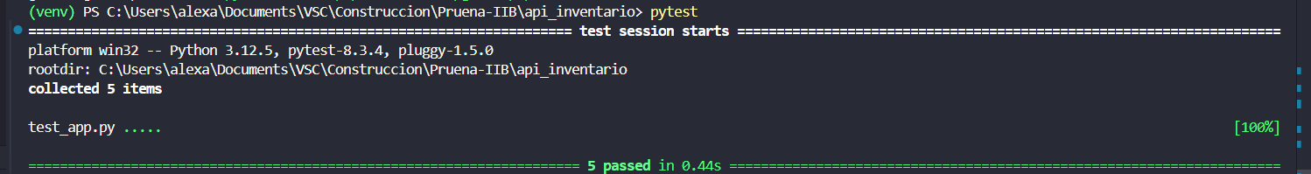

**PRUEBAS MANUALES**

*Prueba de la ruta principal (GET /) en Postman: Bienvenida a la API de Inventario*

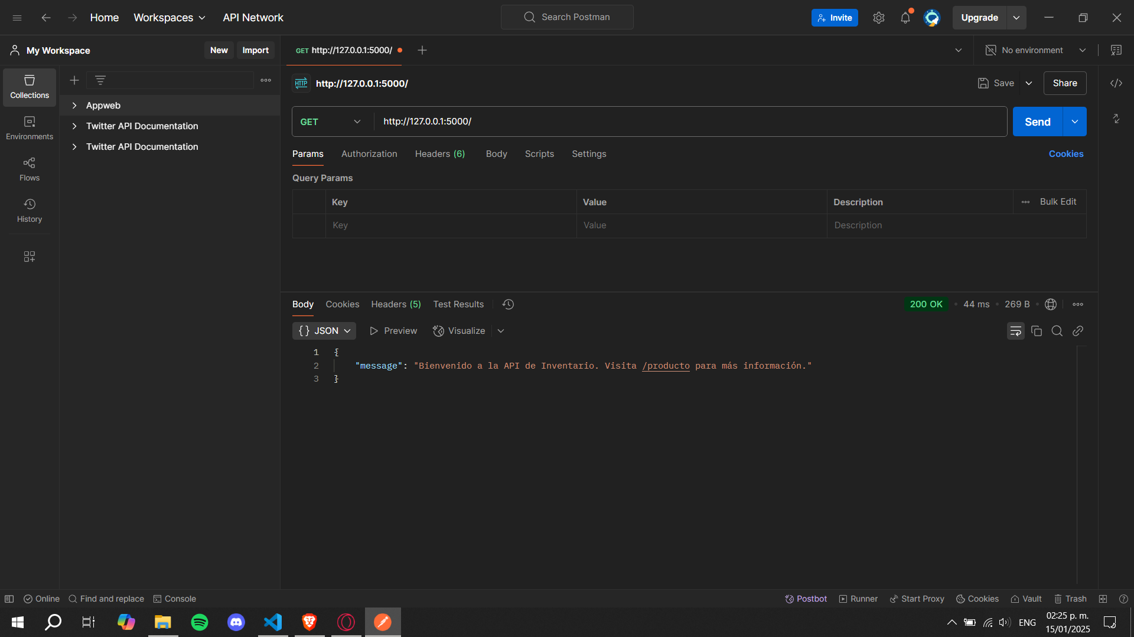

*Prueba de la ruta GET /producto/1 en Postman: Consulta exitosa del Producto A*

*Prueba de la ruta GET /producto/5 en Postman: Error 404 - Producto no encontrado*

*Prueba de la ruta POST /producto en Postman: Producto agregado exitosamente*

*Prueba de la ruta PUT /producto/3 en Postman: Stock actualizado exitosamente*

Prueba de la ruta GET /producto/3 en Postman: Consulta exitosa después de la actualización de stock

Prueba de la ruta GET /producto/-1 en Postman: Error 400 - ID del producto debe ser un entero positivo

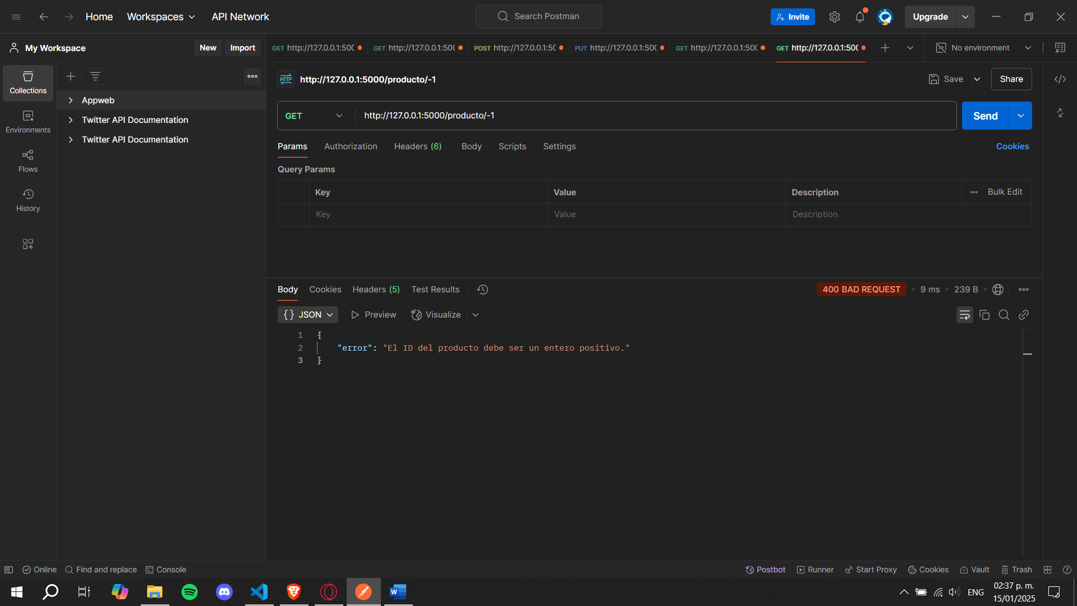

Prueba de la ruta GET /producto/abc en Postman: Error 400 - ID del producto debe ser un entero válido

